**Báo cáo chương 1**

* 1. PIL
* Hiển thị một ảnh

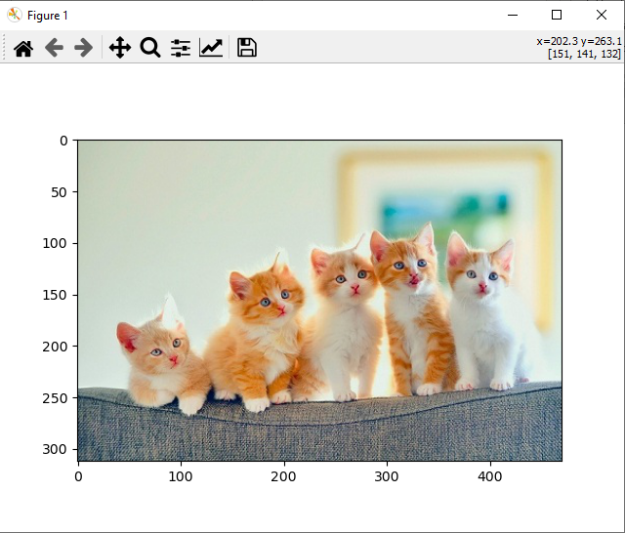

* Đọc và mở ở chế độ ảnh xám

* Cắt ảnh

* Resize và xoay ảnh

* 1. MatplotLib
* Vẽ các điểm, đường thẳng lên ảnh

* Biểu đồ Histogram

* Vẽ Contour

* 1. Numpy
* Các phép biến đổi trên ảnh khi chuyển thành ma trận

* Ảnh sau khi thực hiện cân bằng Histogram

* Ảnh giảm chiều dữ liệu sử dụng PCA

* 1. Scipy
* Làm mờ ảnh

* Tìm biên sử dụng Sobel Filter hoặc Gaussian

1. original image in grayscale, (b) x-derivative, (c) y-derivative, (d) gradient  
   magnitude

* Sobel Filter

* Gaussian

* Đếm số đối tượng Morphology
  1. Ví dụ nâng cao
* Loại nhiễu

* Với ảnh thật

